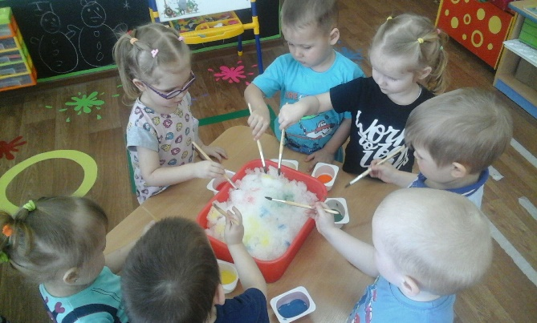

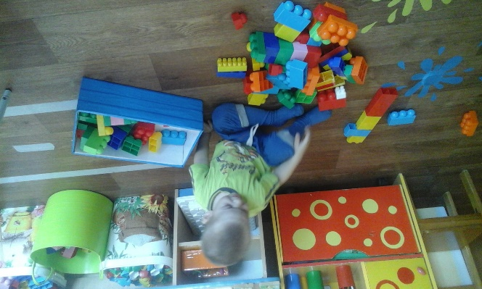

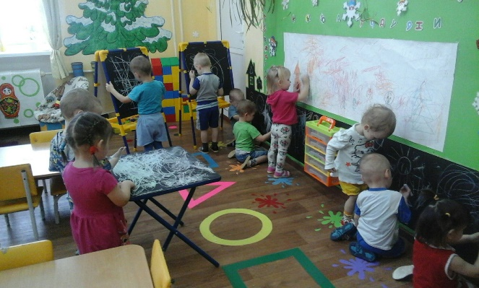

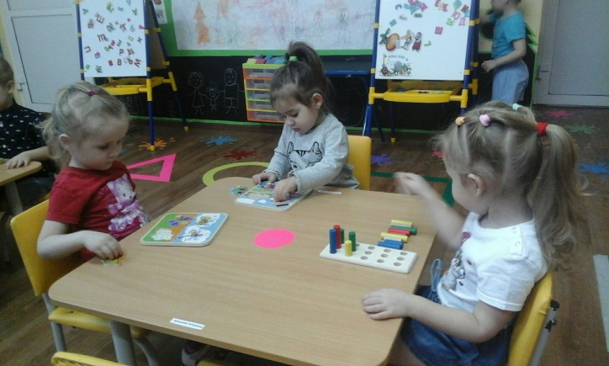

При организации предметной среды в младшей группе учитывалось всё, что способствует станов-лению базовых характеристик личности каждого ребенка, развитию его способностей и интересов с учетом возрастных особенностей.

Игровая деятельность в группе многообразна. Дети с удовольствием играют в сюжетно – ролевые, дидактические и подвижные игры в специально созданных игровых зонах.

Неизменной популярностью среди детей пользуется центр «**Познания**», который включает в себя материалы по основным разделам: цвет, счет, форма, величина, ориентировка в пространстве. В работе с детьми по знакомству с различными геометрическими фигурами, развитию восприятия и формированию умения выделять разнообразные свойства и отношения предметов, используются различные пособия, демонстрационный материал, дидактические и настольно – печатные игры.

**«Центр воды и песка»** помогает организовать познавательно – исследовательскую деятельность детей. Организуя игры с водой и песком, а также со снегом, дети не только знакомятся со свойствами различных предметов и материалов, но и закреп-ляют представление о форме, величине, цвете предметов и развивают мелкую моторику рук.

**«Центр строительно-конструктивных игр»** развивает представление об основных свойствах объемных геометрических форм, развивает мелкую моторику пальцев, приобретает трудовые навыки, умение строить мебель, дома.

В «**Театрально-музыкальном центре»** у детей развиваются творческие способности, воображение, память, внимание, умение импровизировать, прививается интерес к театру и музыке.

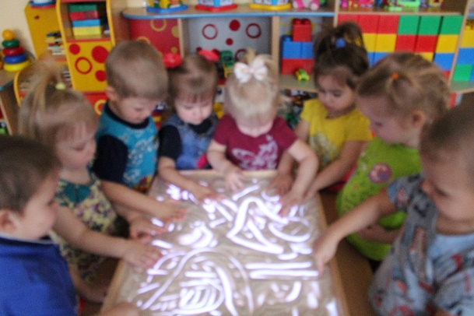

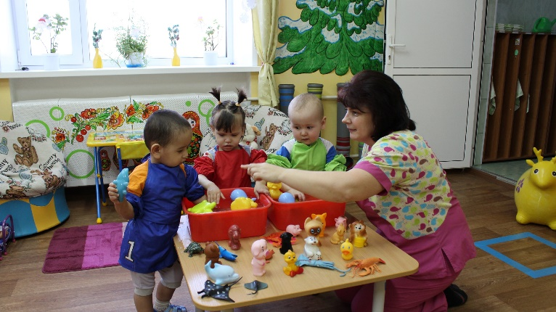

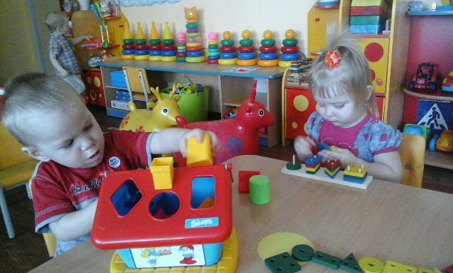

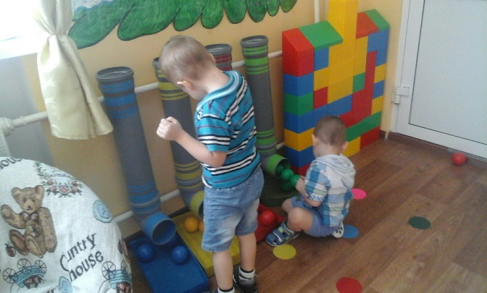

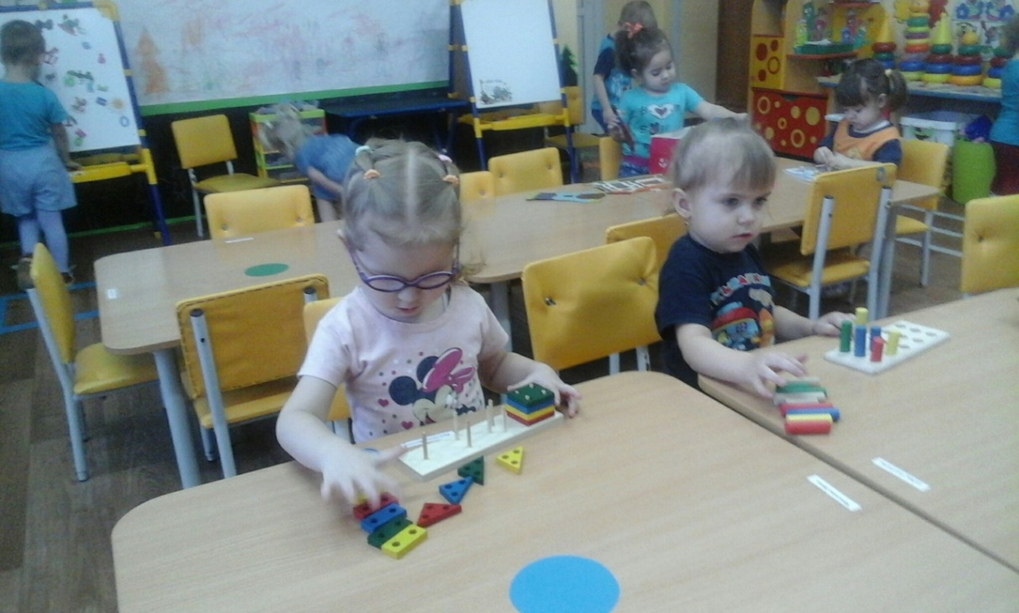

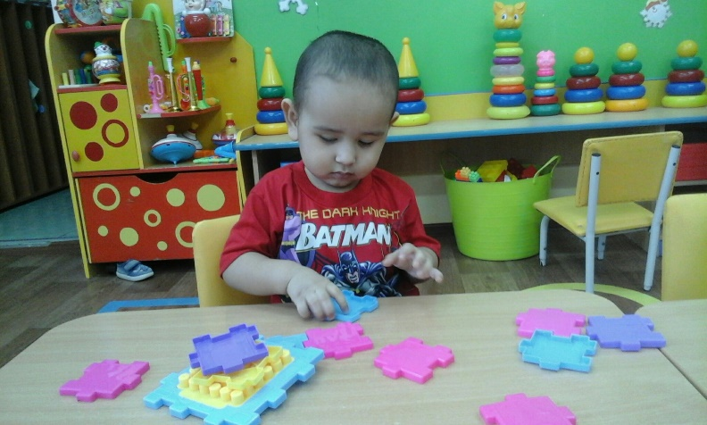

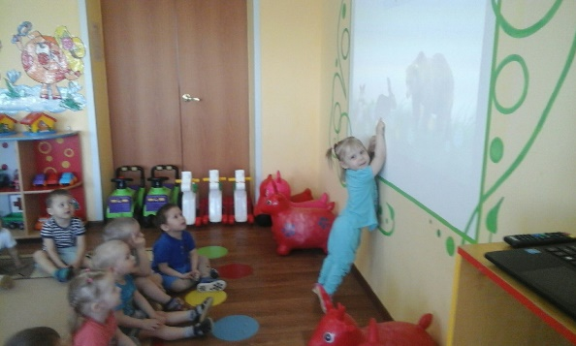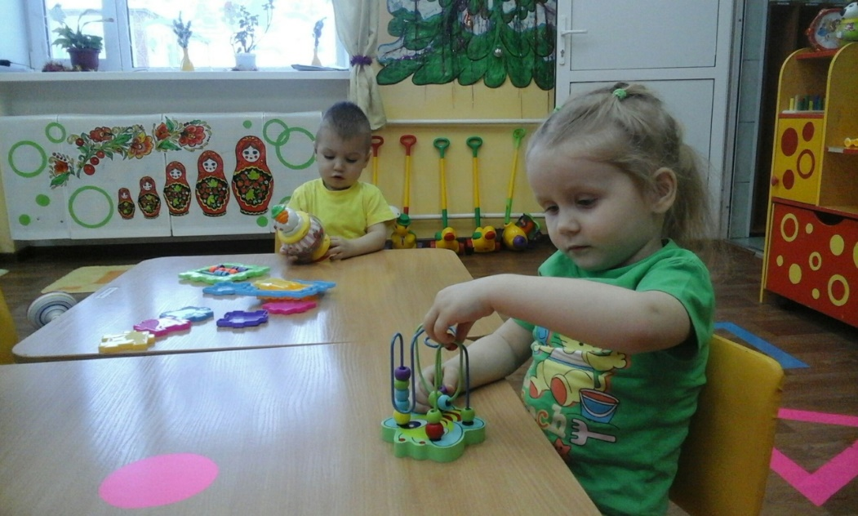

**«Центр творчества»** развивает интерес к изобрази-тельной деятельности, формирует эстетическое восприятие, воображение, художественно – твор-ческие способности, самостоятельную активность. Для проявления инициативы детям предложены цветные карандаши, восковые мелки, цветной мел, трафареты, раскраски. Свои творческие фантазии малыши изображают, не только на листе бумаги, сидя за столом, но и обоях, закрепленных на магнитной доске, а так же на меловой доске, мольбертах и меловом столе.

**Ролевая игра** несет в себе познавательный потен-циал, дает ребенку общее представление о будущих социальных ролях, способствует формированию умения общаться со сверстниками, взрослыми.

Развивающие способности **книги** безграничны. Мышление, речь, память, внимание, воображение – всё это формируется благодаря общению с книгой.

В нашем детском саду происходит активное внедре-ние инновационных технологий. Образовательное пространство во всех группах оснащены технически-ми средствами обучения. Применение **мультимедий-ных технологий** дает возможность использования учебных презентаций в образовательной деятель-ности, а также позволяет нам моделировать на занятиях различные ситуации.

2019 год

Филиал МАОУ «Беркутская СОШ» «Зиновский детский сад «Колосок»

**РАЗВИВАЮЩАЯ ПРЕДМЕТНО- ПРОСТРАНСТВЕННАЯ СРЕДА ГРУППЫ КАК ВЕДУЩИ ФАКТОР РАЗВИТИЯ РЕБЕНКА**

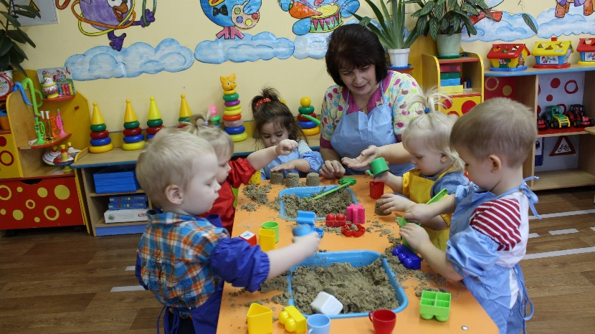

Паничева Светлана Валерьевна, воспитатель младшей группы «Одуванчики»